近年我國中央政府總預算資本支出歲出資源配置情形之研析

二、「設備及投資」資本支出預算中，又高度集中於二級用途別之「投資」與「公共建設及設施」兩科目
如上節所述，「設備及投資」係我國資本支出歲出預算配置最主要之一級用途別科目，為明該科目預算之結構，行政院於每年度編列之中央政府總預算中，皆有就該科目下設之各二級用途別科目，揭露其預算編配數額。觀察表5彙整之106-110年度中央政府總預算「設備及投資」二級用途別各科目預算編列情形，其下設之「土地」、「房屋建築及設備」、「公共建設及設施」、「機械設備」、「運輸設備」、「資訊軟硬體設備」、「雜項設備」、「權利」及「投資」等9個二級用途別科目中，「投資」科目於各年度編列之預算數少者有807億餘元(107年度)，多則達933億餘元(110年度)；另「公共建設及設施」科目編列數亦有介於387億餘元(110年度)至666億餘元(106年度)間之規模，該兩科目預算編列數合計之占比，於各年度均達「設備及投資」預算總額之7成5以上，其餘「房屋建築及設備」、「資訊軟硬體設備」等7個科目，共僅分配不到2成5之「設備及投資」預算，集中編列於少數二級用途別科目之現象頗為明顯(以110年度例示如圖6)。其中又以「投資」科目編列數每年度約50%上下之占比居冠；「公共建設及設施」科目則以約3成左右居次，其餘科目預算編列數及占比每年度皆低於150億元、10%以下，相對屬較次要之項目。
表5 近年中央政府總預算「設備及投資」二級用途別各科目預算之編列情形
單位：新台幣百萬元；%
項目 年度 |  | 106 | 107 | 108 | 109 | 110
「設備及投資」預算數 |  | 182,280.22 | 163,829.15 | 177,223.51 | 176,574.72 | 171,255.76
1.土地 | 金額 | 4,936.09 | 3,689.74 | 3,868.49 | 4,000.19 | 3,452.80
1.土地 | 占比 | 2.71 | 2.25 | 2.18 | 2.27 | 2.02
2.房屋建築及設備 | 金額 | 9,987.51 | 11,752.95 | 14,394.50 | 13,081.29 | 9,786.41
2.房屋建築及設備 | 占比 | 5.48 | 7.17 | 8.12 | 7.41 | 5.71
3.公共建設及設施 | 金額 | 66,676.21 | 46,745.89 | 50,785.25 | 45,857.56 | 38,748.42
3.公共建設及設施 | 占比 | 36.58 | 28.53 | 28.66 | 25.97 | 22.63
4.機械設備 | 金額 | 4,946.70 | 6,994.63 | 6,079.45 | 6,491.21 | 5,323.05
4.機械設備 | 占比 | 2.71 | 4.27 | 3.43 | 3.68 | 3.11
5.運輸設備 | 金額 | 1,656.54 | 3,998.81 | 3,939.22 | 6,303.88 | 8,633.88
5.運輸設備 | 占比 | 0.91 | 2.44 | 2.22 | 3.57 | 5.04
6.資訊軟硬體設備 | 金額 | 5,977.94 | 6,925.73 | 7,905.25 | 7,539.83 | 7,987.90
6.資訊軟硬體設備 | 占比 | 3.28 | 4.23 | 4.46 | 4.27 | 4.66
7.雜項設備 | 金額 | 3,355.60 | 2,971.47 | 3,465.02 | 3,746.46 | 3,953.73
7.雜項設備 | 占比 | 1.84 | 1.81 | 1.96 | 2.12 | 2.31
8.權利 | 金額 | 31.11 | 27.52 | 23.23 | 25.14 | 24.39
8.權利 | 占比 | 0.02 | 0.02 | 0.01 | 0.01 | 0.01
9.投資 | 金額 | 84,712.53 | 80,722.42 | 86,763.09 | 89,529.16 | 93,345.18
9.投資 | 占比 | 46.47 | 49.27 | 48.96 | 50.70 | 54.51
說 明：1.各年度金額均為法定預算數。
2.「公共建設及設施」科目名稱於106年度(含)以前為「公共建設」。
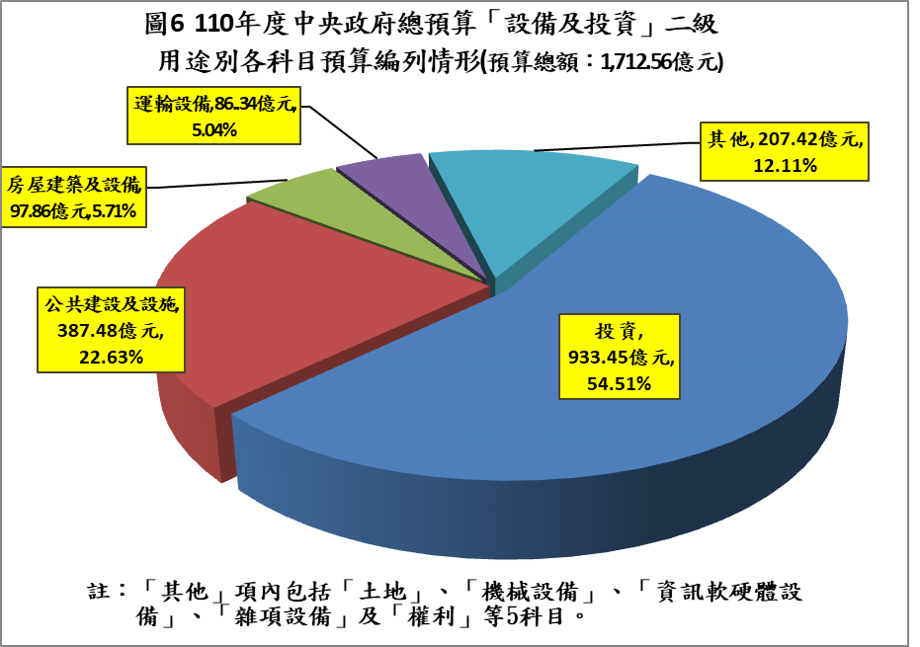
資料來源：各年度中央政府總預算。

「公共建設及設施」科目名稱於106年度(含)以前為「公共建設」。
「投資」與「公共建設及設施」兩科目預算合計之編列數，於106-110年度占「設備及投資」預算總額之比率分別為：106年度83.05%、107年度77.80%、108年度77.67%、109年度76.67%、110年度77.14%。

